Antes de desenvolver o sistema, é necessário agrupar as possíveis entradas e saídas. Dessa forma, como foi dito que a entrada seria por meio de três variáveis, “A”,”B” e “C”, e a saída seria representada por outras duas, “At” e “S”. Assim, é necessário analisar quais valores serão atribuídos para cada parcela.

A escala varia de 3 a -3, então a ativação assumirá valores de 1 para quaisquer valores diferentes de zero. Já o sentido receberá o valor de 1 para valores positivos da escala e 0 para os valores negativos, fazendo com que o zero da escala vire um “tanto faz”.

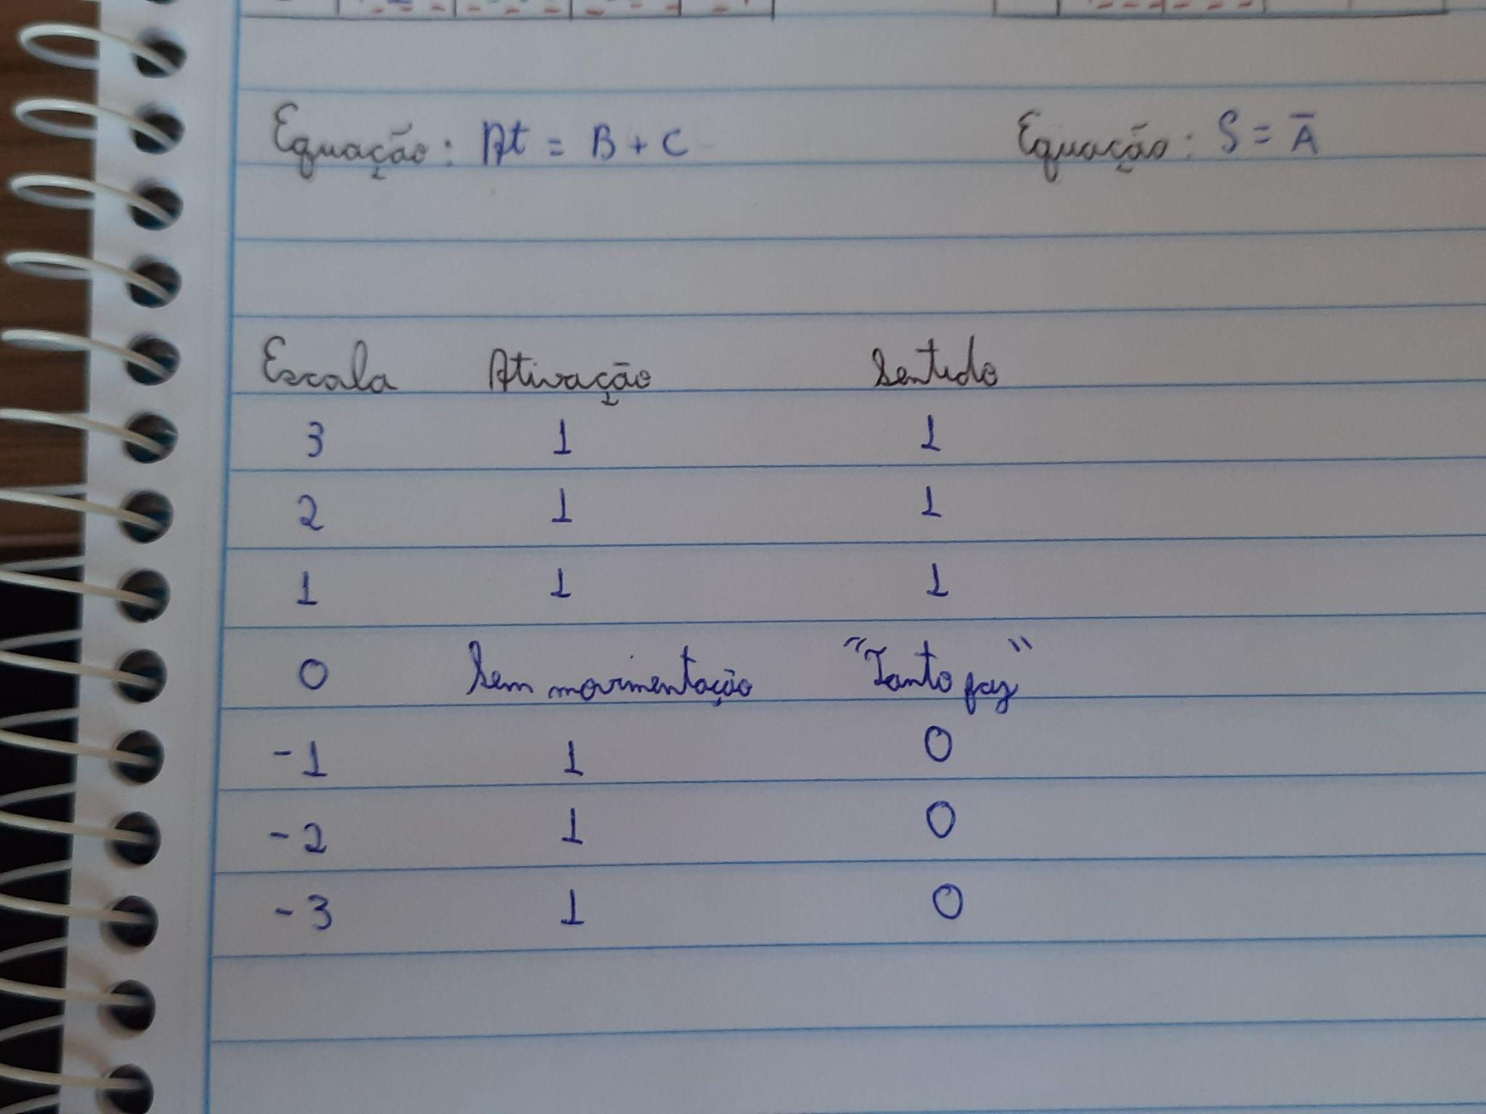

Para criar a tabela verdade, as primeiras quatro linhas receberam os valores positivos, pois utilizando-se do complemento 2 o bit “A” se torna o indicador, pois tem ovalor de zero. Assim as próximas linhas se tornam, obrigatoriamente negativas, pois possuem o indicador 1 no bit “A”.

É importante notar a presença de um “-0”, gerado na conversão no número da linha 5 para decimal, pois bit “A” assume 1 e os outros assumem 0. Dessa forma, como “-0” não existe, cria-se, na tabela verdade, um “tanto faz”, representado por X.

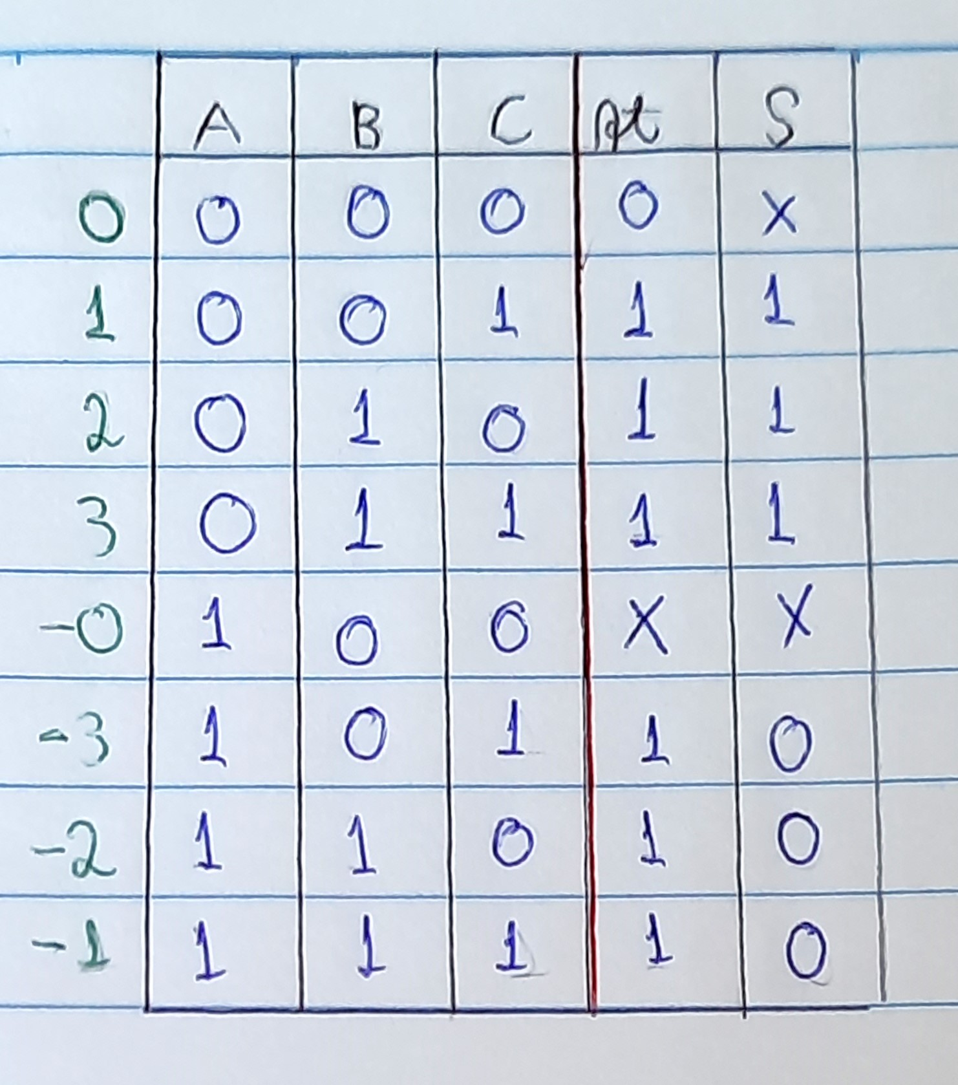

Com a tabela verdade pronta pode-se criar o mapa de Karnaugh para obter as expressões do sistema a partir da soma de produtos de uma forma mais rápida e simplificada do que analisando a tabela verdade.

Assim, o mapa para a saída At e S e suas expressões ficam:

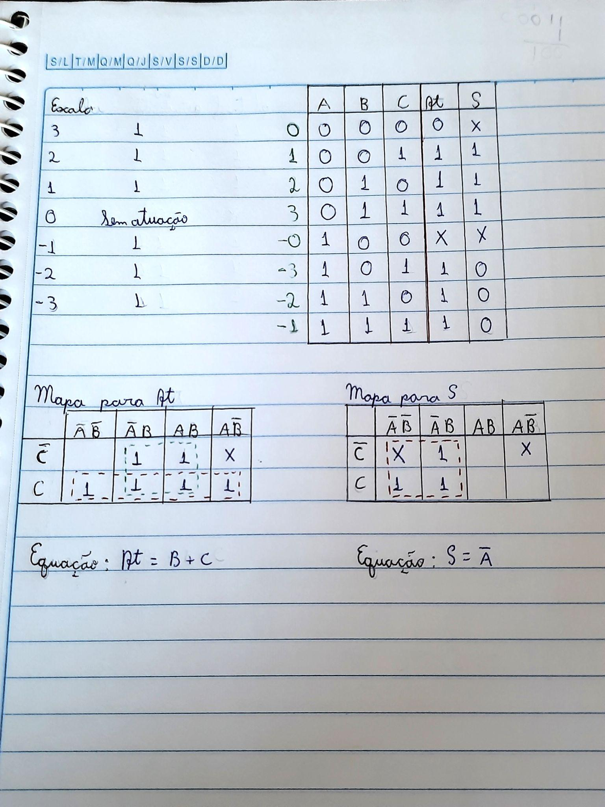

No mapa para At, o valor X não foi considerado como 1 por não favorecer a obtenção da equação simplificada, posto que, caso ele valesse 1, teria-se mais um termo na equação final, ficando A+B+C, pois ele poderia formar uma quadra com os números 1s ao seu lado.

Dessa forma, tendo as duas equações, podemos construir o circuito para esse sistema. Neste caso foi utilizado o software Logisim para construir o circuito.

